SYMMETRIC ENCRYPTION (CLAVE DE CIFRADO SIMÉTRICO)

Un algoritmo de cifrado o encriptado es un tipo de proceso criptográfico que codifica los datos para que puedan almacenarse o transmitirse de forma segura y luego descifrarse solo por su propietario o su destinatario previsto. Usar una clave con cifrado garantiza que el descifrado solo pueda realizarlo una persona autorizada.

Algoritmos de sustitución y transposición
A fin de comprender cómo funciona un algoritmo, es útil considerar los algoritmos simples de sustitución y transposición. Un cifrado de sustitución implica reemplazar caracteres o bloques en el texto plano con texto cifrado diferente. Los cifrados de sustitución simples rotan o mezclan letras del alfabeto. Por ejemplo, ROT13 gira cada letra 13 lugares, por lo que A se convierte en N, por ejemplo. El texto cifrado “Uryyb Jbeyq” se puede descifrar obteniendo el texto plano “Hello World” (Hola mundo).

En contraste con los cifrados de sustitución, las unidades en un cifrado de transposición permanecen iguales en texto plano y texto cifrado, pero su orden cambia, de acuerdo con algún mecanismo. Considere cómo se produjo el texto cifrado “HLOOLELWRD”:

H L O O L

E L W R D

Las letras se escriben como columnas y luego las filas se concatenan para hacer el texto cifrado.

Los algoritmos de cifrados modernos utilizan estas técnicas básicas de sustitución y transposición de formas complejas que pueden frustrar los intentos de criptoanálisis.

Algoritmos simétricos
Un algoritmo simétrico es aquel en el que el cifrado y el descifrado se hacen con la misma clave secreta. La clave secreta solo la deben conocer las personas autorizadas. Si la clave se pierde o es robada, se aprovecha la vulnerabilidad de seguridad. El cifrado simétrico se utiliza para lograr confidencialidad. Por ejemplo, Alice y Bob pueden compartir un archivo confidencial de la siguiente manera:

Alice y Bob se reúnen para acordar qué cifrado usar y un valor de clave secreta. Ambos guardan el valor de la clave secreta, asegurándose de que nadie más pueda descubrirlo.
Alice cifra un archivo utilizando el cifrado y la clave.
Alice envía solo el texto cifrado a Bob a través de la red.
Bob recibe el texto cifrado y puede descifrarlo aplicando el mismo cifrado con su copia de la clave secreta.
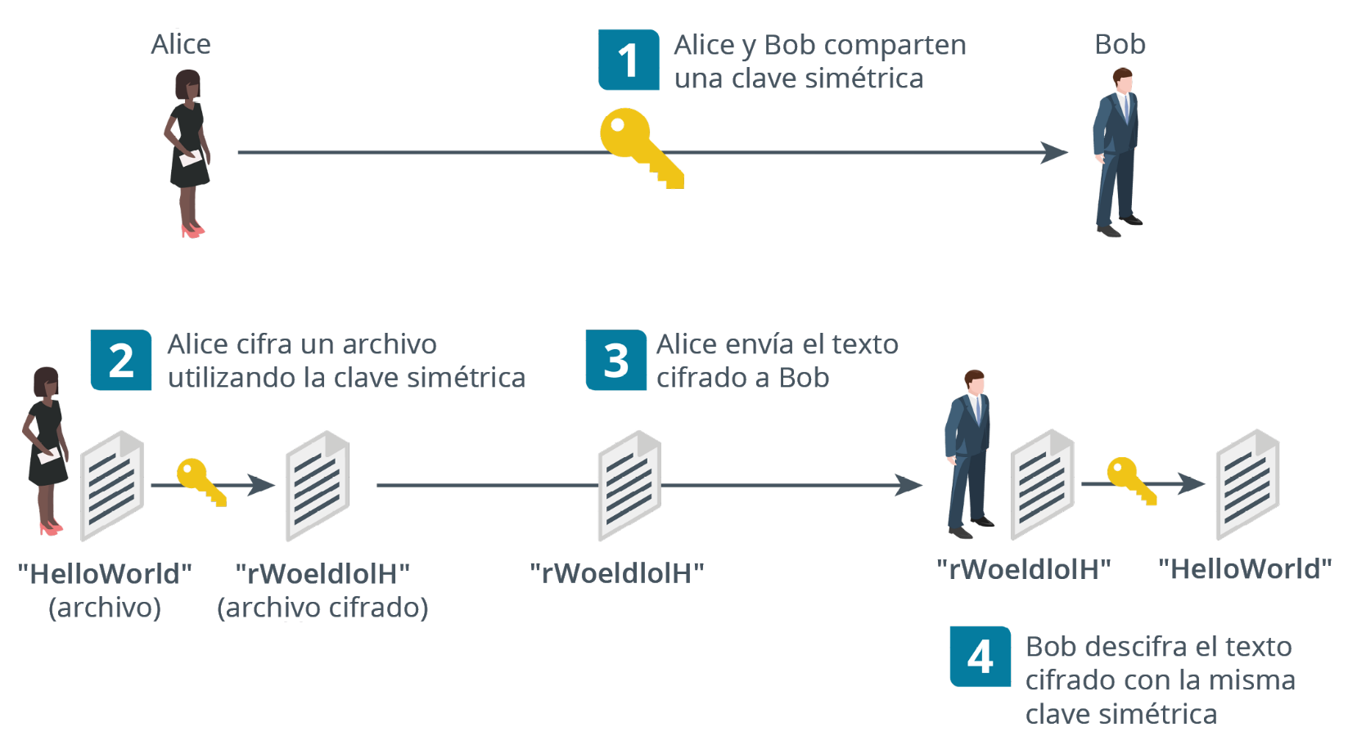

Description
Los pasos para seguir son los siguientes:
1. Alice y Bob comparten una clave simétrica.
2. Alice cifra un archivo utilizando la clave simétrica, "HelloWorld" (archivo) a "rWoeldlolH" (archivo cifrado).
3. Alice envía el texto cifrado "rWoeldlolH" a Bob.
4. Bob descifra el texto cifrado utilizando la misma clave simétrica, "rWoeldlolH" a "HelloWorld".

Operación y debilidades del cifrado simétrico (Imágenes © 123RF.com).

El cifrado simétrico es muy rápido. Se utiliza para el cifrado masivo de grandes cantidades de datos. El problema principal es cómo hacen Alice y Bob para “reunirse” a acordar o intercambiar la clave. Si Mallory intercepta la clave y obtiene el texto cifrado, la seguridad se ve vulnerada.

Tenga en cuenta que el cifrado simétrico no se puede utilizar para la autenticación o la integridad. Alice y Bob pueden crear exactamente los mismos secretos, porque ambos conocen la misma clave.

